Создание общей папки между ПК и виртуальной машиной Arch

Нужно скачать Arch, **выключить ее,** далее открыть настройки ВМ в virtualbox

Общее -> дополнительно

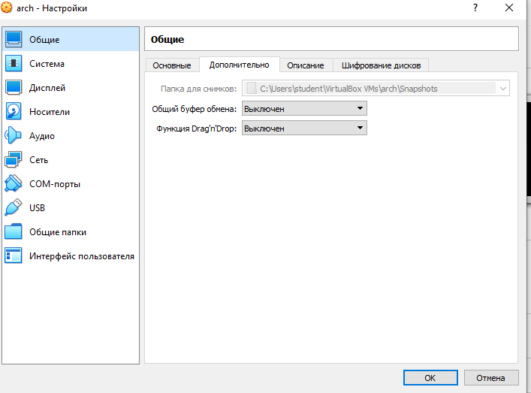

Общий буфер обмена и функция Drag’nDrop сделать «Двунаправленый»

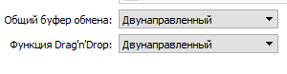

Создать на рабочем столе ПК общую папку

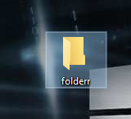

Выбрать пункт Общие папки -> нажать на кнопку добавления папки

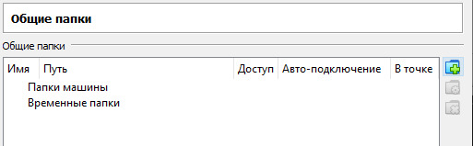

Выбрать путь к папке, поставить галочку «Авто-подключение»

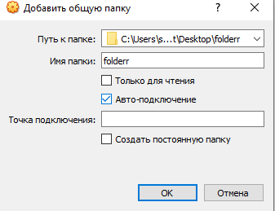

Запустить виртуальную машину

Нажать в меню над ВМ Устройства -> Подключить образ диска Дополнений гостевой ОС…

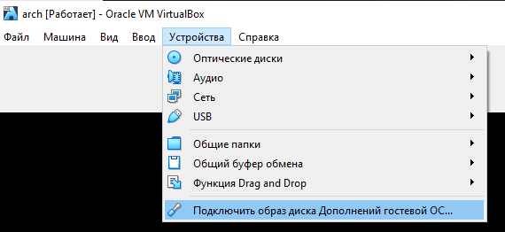

Нажать кнопку Run

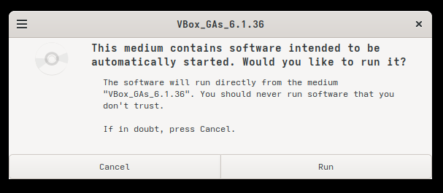

После выполнения команд в терминале, перезагружаем ВМ

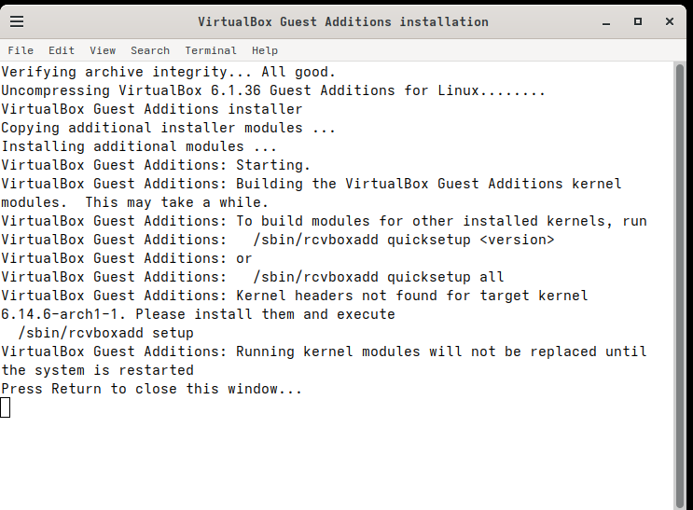

Открываем файловый менеджер (проводник), в девайсах выбираем VBox_Gas…, нажимаем на кнопку Open Autorun Prompt

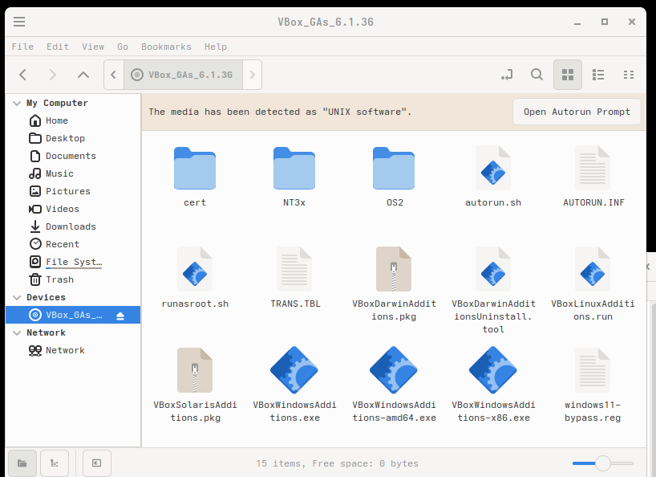

Пишем в терминале yes

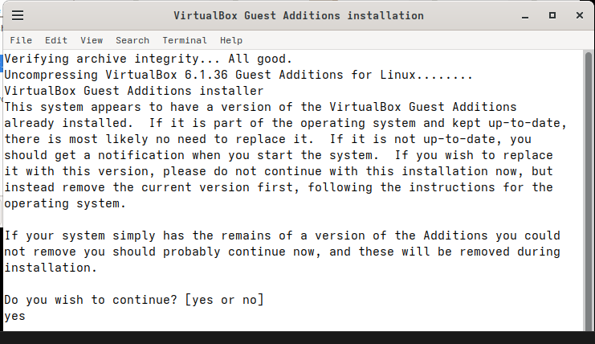

открываем терминал  
Прописываем две команды

1. sudo mkdir –p /mnt/folderr – создаем папку (folderr – название общей папки)
2. sudo mount –t vboxsf folderr /mnt/folderr – монтируем общую папку из ПК в ВМ.

Теперь в директории File System -> mnt появляется наша общая папка, для проверки можно создать внутри нее какой-нибудь файл и проверить, появился ли он в ПК

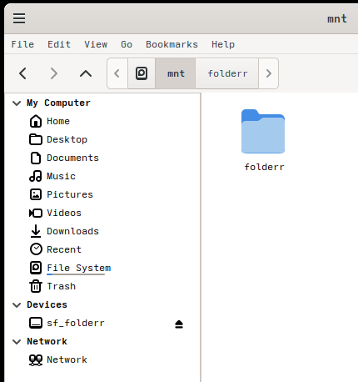

Извлекаем VBox_Gas